PHÒNG GIÁO DỤC VÀ ĐÀO TẠO QUỐC OAI
TRƯỜNG TIỂU HỌC HÒA THẠCH B
---------- ----------

KHBD BÀI HỌC STEM
MÔN TOÁN LỚP 1
CHỦ ĐỀ: ĐỒNG HỒ 12 GIỜ

Giáo viên: Vũ Thị Hải Yến
Đơn vị: Trường Tiểu học Hòa Thạch B
Địa chỉ: Thôn Long Phú - Xã Hòa Thạch
Huyện Quốc Oai - Thành phố Hà Nội

Năm học 2023 - 2024

BÀI HỌC STEM: ĐỒNG HỒ 12 GIỜ
Môn: TOÁN
Bài: Đồng hồ - Thời gian
Lớp: 1 | Thời lượng: 2 tiết ( 70 phút)
Thời điểm tổ chức: Khi dạy nội dung Bài: Đồng hồ - Thời gian

Mô tả bài học:
Nội dung môn Toán có yêu cầu cần đạt như sau:
- Làm quen với mặt đồng hồ, biết xem giờ đúng, có nhận biết ban đầu về thời gian.
- Biết xác định và quay kim đồng hồ đúng vị trí tương ứng với giờ; bước đầu nhận biết các thời điểm trong sinh hoạt hằng ngày.
- Học sinh nhận biết và thực hiện được cách làm đồng hồ với với kích thước phù hợp, biết cách trang trí màu sắc bắt mắt.
- Nhận biết được hình dạng mặt đồng hồ
- Sử dụng được vật liệu sẵn có để thực hành, sáng tạo.
- Biết cách sử dụng công cụ phù hợp với vật liệu và an toàn trong thực hành sáng tạo.
- Biết chia sẻ ý định sử dụng sản phẩm.
- Biết sử dụng đồng hồ 12 giờ trang trí góc học tập.

Nội dung chủ đạo và tích hợp trong bài học:
 | Môn học | Yêu cầu cần đạt
Môn học  chủ đạo | Toán | - Thực hiện được việc đọc giờ đúng trên đồng hồ.  - Giải quyết được một số vấn đề thực tiễn liên quan đến đọc đúng giờ
Môn học  tích hợp | Mĩ thuật | - Thực hiện được các bước trong thực hành tạo ra sản phẩm.  - Sử dụng được các vật liệu có sẵn để thực hành, sáng tạo.  - Trưng bày chia sẻ được cảm nhận về sản phẩm.  - Biết chia sẽ ý định sử dụng sản phẩm  - Biết cách sử dụng công cụ phù hợp với vật liệu an toàn trong thực hành, sáng tạo.

I. Yêu cầu cần đạt (của bài học)
1. Năng lực chung.
- Năng lực tự chủ, tự học: lắng nghe, trả lời câu hỏi, làm bài tập.
- Năng lực giải quyết vấn đề và sáng tạo: tham gia trò chơi, vận dụng.
- Năng lực giao tiếp và hợp tác: hoạt động nhóm, chia sẻ ý định sử dụng sản phẩm.
2. Năng lực đặc thù:
* Năng lực giải quyết các vấn đề Toán học:
- Biết xem đồng hồ: giờ đúng trên đồng hồ.
- Biết phân biệt kim giờ và kim phút
- Hoàn thành sản phẩm “đồng hò 12 giờ”.
* Năng lực lập luận, tư duy toán học và năng lực giao tiếp toán học
- Nhận biết được một số yếu tố cơ bản như: hình vuông, hình tròn,.. các chữ số từ 1 đến 12 trên mặt đồng hồ.
3. Phẩm chất.
- Phẩm chất nhân ái: Có ý thức giúp đỡ lẫn nhau trong hoạt động nhóm để hoàn thành nhiệm vụ.
- Phẩm chất chăm chỉ: Chăm chỉ suy nghĩ, trả lời câu hỏi; làm tốt sản phẩm
- Phẩm chất trách nhiệm: Giữ trật tự, biết lắng nghe, học tập nghiêm túc.
II. Đồ dùng dạy học
1. Chuẩn bị của Giáo viên
- Các phiếu học tập và phiếu đánh giá.
- Nguyên vật liệu giáo viên cung cấp các nhóm học sinh.

STT | Thiết bị/ Học liệu | Số lượng | Hình ảnh minh hoạ
1 | Giấy cứng hình tròn đường kính 20 cm chia sẵn 12 vạch | 8 tờ | 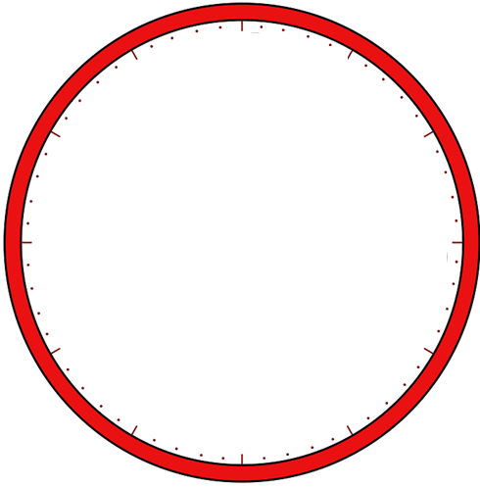
 | Miếng xốp A4 để vẽ kim dài và kim ngắn | 4 miếng | 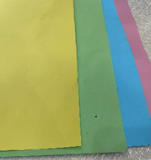
2 | Hình ảnh một số loại đồng hồ |  | 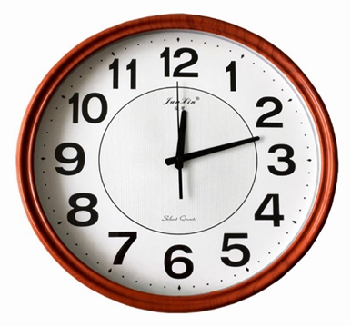  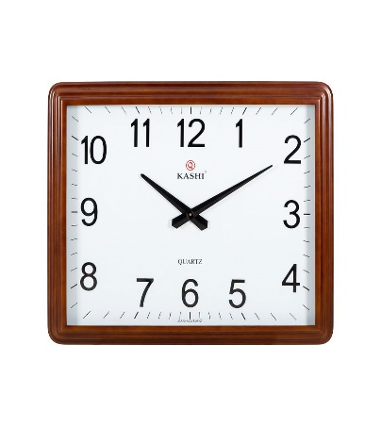
3 | Ghim cánh phượng có mũ (hoặc đinh có ốc vít) | 1 | 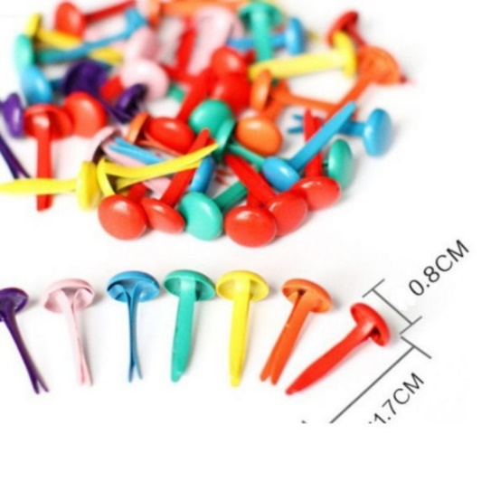

2. Chuẩn bị của học sinh
- Giao cho mỗi nhóm tự chuẩn bị một số nguyên vật liệu như sau:
STT | Thiết bị/ Học liệu | Số lượng | Hình ảnh minh hoạ
1 | Giấy màu | 2 tờ | 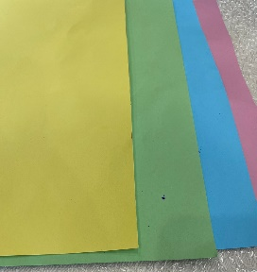
2 | Kéo | 1cái | 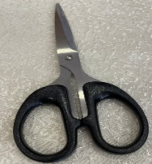
3 | Thước kẻ | 1 | 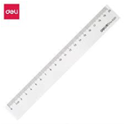
4 | Chì màu | 1 hộp | 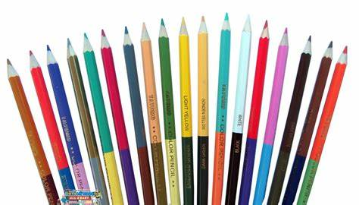
5 | Hồ dán | 1 | 
6 | Các mẫu hình chữ số có sẵn, nút chai, ..để làm số của đồng hồ. |  | 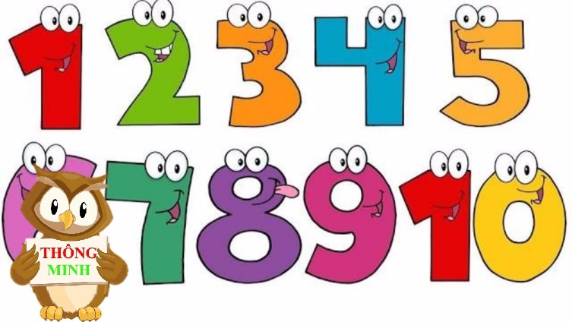

III. Các hoạt động dạy học chủ yếu (nội dung cụ thể được mô tả ở trên)
1. Hoạt động 1. Mở đầu (Xác định vấn đề)
a) Khởi động:
- Giáo viên đưa ra tình huống có vấn đề bằng cách cho HS xem video .
Câu hỏi: Đồ vật nào được nhắc đến trong bài hát?
- HS: Đồng hồ
- GV: Đồng hồ dùng để làm gì?
- HS: Xem giờ
- GV: Các em có muốn tạo ra 1 chiếc đồng hồ xinh xắn để xem giờ không? Hôm nay cô sẽ cùng với các em thực hiện bài học Stem để làm 1 chiếc “ Đồng hồ 12 giờ” nhé!
b) Giao nhiệm vụ:
- HS nhận nhiệm vụ - thực hiện
- GV nêu các tiêu chí để thực hiện làm đồng hồ 12 giờ:
(1). Đồng hồ có dạng hình tròn .
(2). Được trang trí đẹp mắt, trình bày hợp lí: đầy đủ các số từ 1 đến 12, kim giờ và kim phút.
(3) Sử dụng được để thực hành xem giờ.
2. Hoạt động 2: Hình thành kiến thức mới (Nghiên cứu kiến thức nền)
a. Tìm hiểu về mặt đồng hồ.
- GV chiếu hình ảnh đồng hồ và yêu cầu các nhóm thảo luận để trả lời vào bảng nhóm
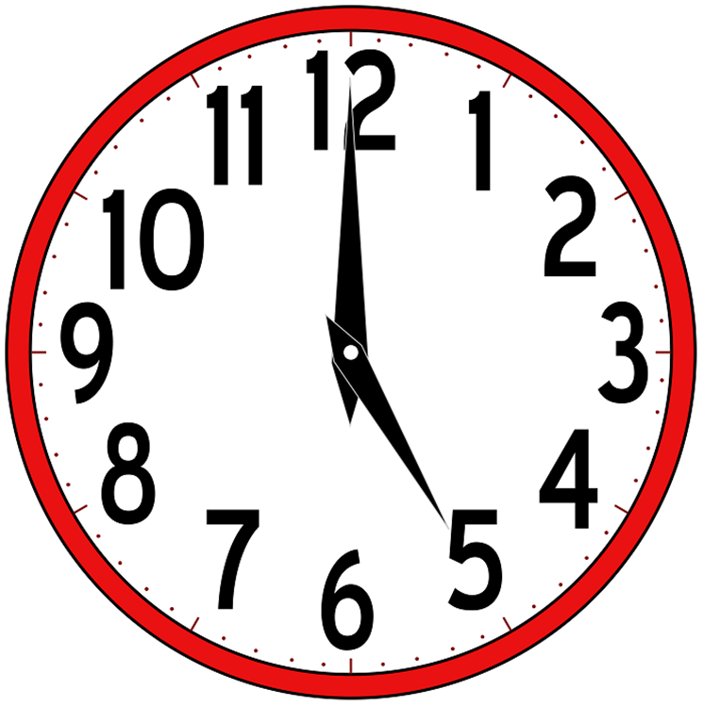
* Thảo luận nhóm trả lời các câu hỏi sau:

Nhóm:………………….
Quan sát đồng hồ mẫu và điền vào chỗ trống
1. Mặt đồng hồ có bao nhiêu số? ……………...
Các số đó là……………………………………………………………………………
2. Kim đồng hồ quay theo hướng từ ………sang …….
3. Kim ngắn chỉ……………., kim dài chỉ………………………….

* Đại diện các nhóm chia sẽ ý kiến
- GV kết luận nhận xét phiếu học tập của các nhóm.
Nhóm:………………….
Quan sát đồng hồ mẫu và điền vào chỗ trống
1. Mặt đồng hồ có bao nhiêu số? 12 số
Các số đó là 1, 2, 3, 4, 5, 6, 7, 8, 9, 10, 11, 12
2. Kim đồng hồ quay theo hướng từ phải sang trái
3. Kim ngắn chỉ giờ, kim dài chỉ phút

b. Tìm hiểu cách đọc đúng giờ
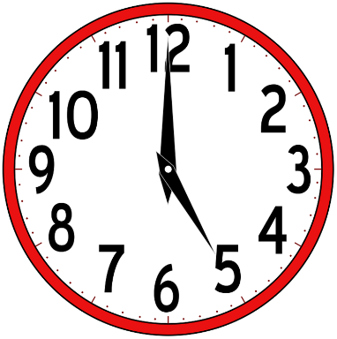
- GV: Các em quan sát đồng hồ và trả lời: Kim ngắn chỉ vào số nào? Kim dài chỉ - vào số nào?
- HS: Kim ngắn chỉ số 5, kim dài chỉ số 12
- GV: Kết luận: Kim ngắn chỉ số 5, kim dài chỉ số 12 -> đồng hồ chỉ 5 giờ đúng.
- GV yêu cầu HS hoạt động nhóm đôi:
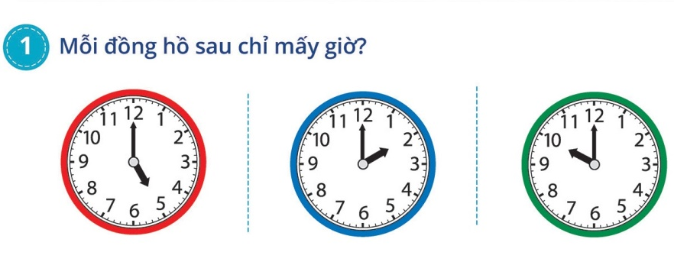
- HS thực hiện hoạt động nhóm và báo cáo kết quả.
- GV: nhận xét.
3. Hoạt động 3: Luyện tập và vận dụng
a) Đề xuất và lựa chọn giải pháp
- Học sinh thảo luận nhóm đề xuất giải pháp, vật liệu, dụng cụ cần thực hiện dựa vào các câu hỏi như sau:
Nhóm:………………….
Câu hỏi | Trả lời
1. Em dùng vật liệu gì để làm đồng hồ?
2. Đồng hồ gồm những thành phần nào?
3. Làm cách nào để gắn kim dài, kim ngắn vào đồng hồ?
4. Em hãy mô tả cách làm đồng hồ
- HS báo cáo kết quả thảo luận.
- GV tổng kết cách làm:
Bước 1: Cắt kim giờ, kim phút theo mẫu.
Bước 2: Ghi hoặc dán các số từ 1 đến 12 vào mặt đồng hồ
Bước 3: Gắn kim giờ, kim phút vào mặt đồng hồ bằng ghim cánh phượng có mũ.
Bước 4: Trang trí đồng hồ bằng cách vẽ, tô màu, dán hình… để hoàn thành đồng hồ 12 giờ
b) Chế tạo mẫu, thử nghiệm và đánh giá
- Học sinh thực hành, trải nghiệm theo nhóm 4 làm đồng hồ:
- GV theo dõi, hỗ trợ HS.
- Nhóm trưởng phân chia nhiệm vụ cho các thành viên:
Công việc | Tên bạn
- Cắt kim đồng hồ
- Viết số lên mặt đồng hồ
- Gắn kim vào mặt đồng hồ
- Trang trí đồng hồ
- Học sinh làm sản phẩm theo nhóm, giáo viên quan sát ghi nhận tinh thần làm việc của nhóm
c) Chia sẻ, thảo luận và điều chỉnh
- Giáo viên tổ chức cho các nhóm, cử đại diện lên giới thiệu sản phẩm của nhóm mình.
- Học sinh quan sát sản phẩm của nhóm bạn rồi nêu nhận xét, bình chọn nhóm có đồng hồ đẹp, dễ xem giờ.
- Giáo viên nhận xét tuyên dương.
- Thực hiện:
+ Trò chơi “thử tài thách trí ” để cũng cố nội dung về cách xem đồng hồ.
+ Thi kể chuyện để biết cách sắp xếp thời gian hợp lí.
+ Thời gian về quê: biết số giờ về quê của mỗi bạn.
IV. Phụ lục
1. Phiếu đánh giá
TT | Tiêu chí | Mức độ
TT | Tiêu chí | Tốt | Đạt | Chưa đạt
1 | Đồng hồ có đầy đủ kim giờ, phút
2 | Mặt đồng hồ có đầy đủ các số từ 1 đến 12
3 | Kim giờ, kim phút được gắn vào đồng hồ, dễ quay kim.
2 | Được trang trí đẹp mắt, trình bày hợp lí.
3 | Sản phẩm có thể dùng để phục vụ cho việc học xem giờ

2. Sản phẩm minh họa
